ITINERARIO
Día 1° - Sábado - Munich (cena)
Munich. Llegada y traslado al hotel. Alojamiento.
Día 2° - Domingo – Munich – Stuttgart (desayuno + almuerzo + cena)
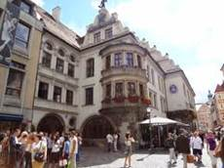
Empezamos el día con una visita guiada de Munich, capital de Baviera y ciudad olímpica, donde destacan sus jardines, bellas fuentes, esculturas, el Marienplaz con el Nuevo y Viejo Ayuntamiento y su famoso Carillón, así como la imponente Catedral gótica. Tras la visita tomaremos dirección hacia Stuttgart. Llegada y visita guiada de la sexta mayor ciudad de Alemania, pasando por una de las calles comerciales más largas de Europa: Königsbau y el Palacio Nuevo, en las inmediaciones está la Plaza de Schiller con el Castillo Viejo. Alojamiento.

Día 3° - Lunes – Stuttgart – Titisee – Selva Negra – Friburgo (desayuno + almuerzo)
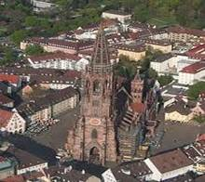
Continuación de la ruta atravesando la Selva Negra y parada en el pueblo de Titisee-Neustadt para disfrutar de espectaculares paisajes que os ofrece esta población con su lago. Continuación hacia Friburgo de Brisgovia, ciudad a la entrada de la Selva Negra. Durante la visita guiada veremos la Catedral, el Viejo y el Nuevo Ayuntamiento, el casco antiguo, el “Munsterplatz” y los almacenes de la Plaza de la Catedra. alojamiento en la región de Friburgo.

Día 4° - Martes – Heidelberg – Frankfurt (desayuno + almuerzo + cena)
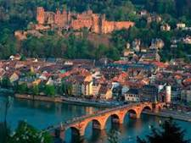
Salida hacia Heidelberg. A la llegada, visita guiada en esta hermosa ciudad situada en el valle del río Neckar y famosa por su centro histórico, la Plaza del Mercado, el Puente Viejo, el Castillo de Heidelberg y el Ayuntamiento. La universidad de Heidelberg es la más antigua de Alemania. Tiempo libre para explorar la ciudad por su cuenta. Por la tarde continuación a Frankfurt y tour de orientación. Actualmente Frankfurt es considerada como la capital financiera dee la UE, siendo la sede del Banco Central Europeo. Alojamiento.

Día 5° - Miércoles – Crucero por el Rhin – Colonia (desayuno + almuerzo + cena)
Realizaremos un paseo en barco por el río Rhin, desde el pueblo pintoresco de Rüdesheim hasta Kaub. Durante el recorrido observaremos el paisaje fascinante de la región. Desde Kaub continuaremos hacia Colonia, ciudad situada a las orillas del río Rhin, donde se encuentra una de las universidades más antiguas de Europa y la Catedral de Colonia de estilo gótico que fue declarada Patrimonio de Humanidad por la UNESCO. Entrada y visita guiada de la catedral de Colonia. Alojamiento.

Día 6° - Jueves – Colonia – Bremen – Hamburgo (desayuno + almuerzo)
Salida hacia Bremen. Visita guiada de la famosa ciudad conocida por los músicos de Bremen (Die Bremer Stadtmusikanten) cuento escrito por los hermanos Grimm. Continuación hacia Hamburgo. Alojamiento.

Día 7° - Viernes – Hamburgo – Berlín (desayuno + almuerzo + cena)
Visita guiada de la ciudad, que forma parte de la liga hanseática. Pasamos por la iglesia de San Nicolás, el ayuntamiento con una fachada neo-renacentista ya la casa de Chile hasta llegar a Hafen-City, un barrio nuevamente construido donde destaca el Salón de la Filarmónica del Elba. Tiempo libre. Salida hacia Berlín. Llegada y alojamiento.
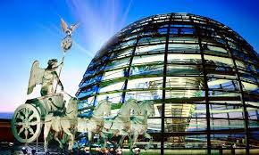

Día 8° - Sábado - Berlín (desayuno + almuerzo + cena)
Visita guiada de la ciudad. Recibiremos una impresión del Berlín del Este con el Parlamento Alemán – el Reichstag y la plaza Potsdamerplatz que ha pasado a ser el gran centro del nuevo Berlín tras la reunificación. En el Berlín del Oeste destacan la puerta de Brandemburgo, la calle Kufürstendamm, el Chekpoint Charlie la isla de los Museos. Tarde libre para seguir descubriendo la ciudad. Opcional (con suplemento) posibilidad de subir a la Torre de la Televisión “Berliner Fernsehturm”. Alojamiento

Día 9° - Domingo – Berlin (desayuno)
Día libre en Berlín para disfrutar de la ciudad.

Día 10° - Lunes – Berlin – Dresden (desayuno + almuerzo + cena)
Salida hacia Dresden. Llegada y visita de la ciudad con guía local: veremos el espectacular conjunto barroco del Zwinger, con sus conocidos pabellones del Carrillón y de la Muralla, la Opera, la Catedral y el Castillo, la galería de Viejos <Maestros, que ha hecho que Dresden sea conocida como la Florencia del Elba (entradas NO incluidas). A continuación visita de la Iglesia de Nuestra Señora (Frauenkirche – entrada incluida), esta fue construida entre 1726 y 1743; durante la Segunda Guerra Mundial fue totalmente destruida a causa del bombardeo en 1945. Tarde libre en la ciudad. Alojamiento.

Día 11° - Martes – Dresen – Leipzig – Nuremberg (desayuno + almuerzo + cena)
Por la mañana salida hacia Leipzig, denominada la “ciudad de los libros”, por el gran número de editoriales que tienen su sede en la ciudad. Visita de Leipzig con guía local. En su casco antiguo destaca el antiguo Ayuntamiento, la Bolsa, y la Iglesia de Sto. Tomás, con la tumba de Bach. Tiempo libre en la ciudad y salida hacia Nuremberg. Tarde dedicada a la visita guiada de esta ciudad que conserva perfectamente su ambiente medieval. Verán las murallas medievales y 80 torres, la casa de Durero, la Catedral de Nuestra Señora y el antiguo hospital. Alojamiento.

Día 12° - Miercoles – Ruta Romántica: Excursión Wützburg / Rothemburg (desayuno + almuerzo + cena)
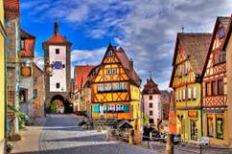
Salida hacia Würzburg, punto de inicio de la Ruta Romántica. Visita de la ciudad con gua local donde destacan: la Residencia, Patrimonio Cultural de la UNESCO, la Fortaleza de Marienberg, la catedral, la Plaza del Mercado y el Antiguo Puente sobre el Meno. Continuación hacia Rothemburg ob der Tauber. Visita con guía local de esta ciudad con sus calles estrechas, el mercado histórico con su imponente Ayuntamiento, las murallas medievales, etc. Regreso a Nuremberg y alojamiento.

Día 13° - Jueves – Ruta Romántica: Dinkelsbühel/Augsburg – Munich (desayuno + almuerzo + cena)
Salida hacia Dinkelsbühel, pequeña ciudad de la Ruta Romántica considerada como uno de los centros del medievo tardío mejor conservados de oda Alemania. Visita con guía local de la ciudad con sus maravillosas edificaciones religiosas, sus bellas casas de comercio y la innumerable cantidad de casas de paredes entramadas. Tiempo libre y continuación hacia Augsburg. Tarde dedicada a la visita de la ciudad con guía local, fundada hace más de 2.000 años por el emperador romano Augusto, una de las más antiguas ciudades de Alemania. En el centro histórico destacan el Ayuntamiento, la Catedral, el Palacio Fugger y su maravillosa calle Maximiliansrasse, con sus fachadas renacentistas. Tiempo libre y continuación a Munich. Alojamiento.

Día 14° - Viernes – Munich – Castillo de Neuschwanstein (desayuno + almuerzo + cena)
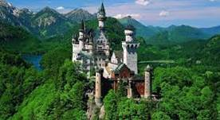
Mañana libre en Munich. Tarde dedicada a la vista del Castillo del Rey Loco. Este castillo fue construido por Luis II de Baviera, en el que vivió solo 102 días y donde Walt Disney se inspiró para crear el Castillo de “La Bella Durmiente”. Regreso a Munich y alojamiento.

Día 15° - Sábado - Munich
Desayuno. Día Libre.

Día 16° - Domingo - Munich
Tiempo libre hasta realizar el traslado al Aeropuerto para tomar el vuelo de regreso a Argentina….

Tarifa por persona en base Doble Final con impuestos:……. usd 5.655.-

=========

(*) La Salida será Acompañada por Sergio Faus, con un mínimo de 15 pasajeros …., en caso de que el número sea menor, la salida operará igualmente como grupal o individual, con coordinador en destino en idioma castellano .…

========

